NAVODILO ZA DELO
Ponedeljek, 4. 5. 2020
DRU: V zvezek napiši naslov NASELJA V DOMAČI POKRAJINI in datum.
Pozorno si oglej Power Point predstavitev. Prilepi list s povzetkom vsebine in odgovori na vprašanja na zadnji drsnici.

SLJ: Anže, tudi danes boš malo ponavljal in utrjeval učno snov.
V zvezek za SLJ (abeceda) napiši naslov PONAVLJAM IN UTRJUJEM ter datum.
- Napiši 3 pripovedne, 3 vprašalne in 3 vzklične povedi.
- Napiši 8 povedi, v katerih boš uporabil predloge S/Z in K/H.
Primer: Dedek se sprehaja z vnukinjo.
- Besede: življenje, veselje, težko, sladko, glasba, labod, pes, megla uporabi v povedih.
Lahko pa se še malo poigraš z interaktivnimi vajami.
https://www.uciteljska.net/kvizi/HotPot/pravopis/pravopis2.htm
https://www.uciteljska.net/kvizi/HotPot/Slovenscina/Popravi.htm
https://www.uciteljska.net/kvizi/HotPot/Slovenscina/Simon.htm

NIT: Tudi pri tej uri imaš Power Point predstavitev. Oglej si jo enkrat, dvakrat, lahko tudi večkrat. Pozorno poslušaj razlago.
V zvezek napiši naslov SRCE, KRI, KRVNI OBTOK in datum.
Prepiši spodnje povedi. Nato preriši sliko z napisi in prepiši besedilo zapisa z druge drsnice. Pri risanju upoštevaj dane barve. V sredo boš dobil nadaljnja navodila.
Srce je votla mišica, ki leži v prsni votlini, nekoliko poševno med obema pljučnima kriloma.
Srce deluje kot črpalka, ki črpa in potiska kri po žilah.
V levi polovici srca je kri, ki ima mnogo kisika in je svetlo rdeča - to je
arterijska kri.
V desni polovici je temnejša kri, ker v njej ni kisika, pač pa ogljikov dioksid.
ŠPO: Pred seboj imaš športni izziv. Vaje skušaj narediti čim bolj hitro in seveda tudi pravilno. Potrudi se. Lahko se pomeriš z nekom od domačih.

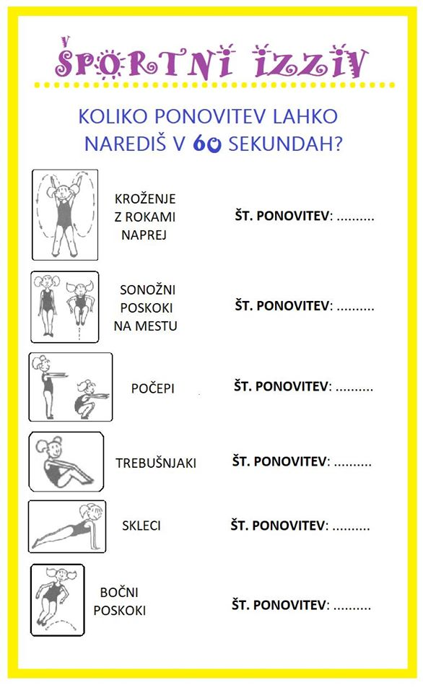

MAT: V zvezek napiši naslov ENAČBE in datum.

Kaj so že enačbe? Ja, že vem. Namesto znaka uporabimo malo črko.

Reši 1. in 3. nalogo v SDZ stran 48. Nalogi prepiši v zvezek in napravi preizkus.

Primer: 7 · x = 35, x = 5, ker je 7 · 5 = 35

V zvezek prepiši tudi spodnji nalogi in ju reši.

1. Teja je kupila nekaj zvezkov. Štiri je dala sestri Eli. Koliko zvezkov je kupila Teja, če ji je ostalo 14 zvezkov?

S katero enačbo dobiš odgovor? Enačbo tudi reši.
- 14 – x = 4 b) x – 14 = 4 c) x + 4 = 14 č) x – 4 = 14

2. Mama je imela 15 narcis. Naredila je nekaj šopkov. V vsakem šopku je bilo 5 narcis. Koliko šopkov je naredila?

S katero enačbo dobiš odgovor? Enačbo tudi reši.
- 5 · x = 15 b) 15 – x = 5 c) 15 : x = 5 č) 5 + x = 15

REŠITEV:
- Č x – 4 = 14, x = 18, ker je 18 – 4 = 14
- C 15 : x = 5, x = 3, ker je 15 : 3 = 5

